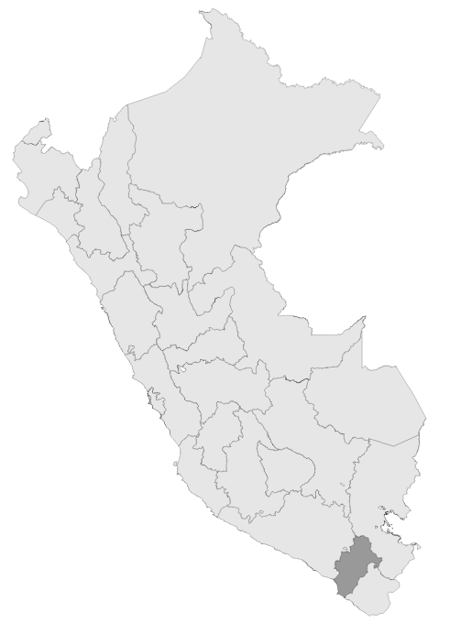

**S/ 3,406,870 millones en el PIA Intervenciones pedagógicas**



**INSUMOS**

Base SIAF con corte 19/03/2023

Base NEXUS con corte 2023/03/01

**S/ millones Transferidos**

**para política remunerativa docente**



**S/ 86,452 millones Transferidos**

**Distribución de materiales educativos**



**4 Unidades Ejecutoras de Educación**

REGIÓN MOQUEGUA

Ayuda Memoria



Índice

1. Intervenciones y Acciones Pedagógicas (IAP) 3

2. Contratación de Personal CAS para IAP 6

# 1. Intervenciones y Acciones Pedagógicas (IAP)

* Mediante el numeral 42.1 del artículo 42 de la Ley N° 31638, Ley de Presupuesto del Sector Público del Año Fiscal 2023, se autoriza al Ministerio de Educación, a realizar modificaciones presupuestales a favor de los gobiernos regionales, hasta por el monto de S/ 264 531 490,00 (DOSCIENTOS SESENTA Y CUATRO MILLONES QUINIENTOS TREINTA Y UN MIL CUATROCIENTOS NOVENTA Y 00/100 SOLES), para el financiamiento y ejecución de las intervenciones y acciones pedagógicas señaladas en el artículo 42 de la citada Ley.
* El Gobierno Regional de MOQUEGUA tiene asignado en su presupuesto institucional de apertura un monto de S/ 3,406,870.00 para el financiamiento de las intervenciones y acciones pedagógicas. Asimismo, es importante mencionar que adicionalmente se realizará transferencias de partidas con cargo a los recursos del Ministerio de Educación a favor de los Gobierno Regionales, en base a los resultados de la ejecución de los recursos asignados, conforme lo dispuesto en el marco del numeral 42.1 y 42.2 del artículo 42 de la Ley de Presupuesto 2023.
* En el Anexo N° 1 puede hallarse una descripción de las intervenciones asignadas a esta región, así como su costo.

**Tabla N° 01. Costo anual de las intervenciones y recursos disponibles en el PIA, por Unidad Ejecutora - MOQUEGUA**

|  |  |  |
| --- | --- | --- |
| Unidad Ejecutora | Costo anual | PIA |
| 300. EDUCACION MOQUEGUA | 1,202,608 | 516,337 |
| 301. EDUCACION ILO | 1,019,379 | 849,425 |
| 302. EDUCACION MARISCAL NIETO | 1,557,456 | 1,327,383 |
| 303. EDUCACION SANCHEZ CERRO | 794,652 | 713,725 |
| Total | 4,574,095 | 3,406,870 |

Fuente: Fuente: Base SIAF al corte de 19 de marzo del 2023 e informes UPP

* El Gobierno Regional de MOQUEGUA ha recibido un monto S/ 649,907.00 en transferencias con cargo a los recursos del Ministerio de Educación a favor de los Gobierno Regionales, en base a los resultados de la ejecución de los recursos asignados, conforme lo dispuesto en el marco del numeral 42.1 y 42.2 del artículo 42 de la Ley de Presupuesto 2023.

**Tabla N° 02. Transferencias realizadas para el financiamiento de intervenciones - MOQUEGUA**

|  |  |  |  |
| --- | --- | --- | --- |
| Unidad Ejecutora | PIM | Primera transferencia (DS-N°031-2023-EF) | Total transferido |
| 300. EDUCACION MOQUEGUA | 1,110,901 | 596,064 | 596,064 |
| 301. EDUCACION ILO | 863,949 | 14,524 | 14,524 |
| 302. EDUCACION MARISCAL NIETO | 1,321,642 | 14,962 | 14,962 |
| 303. EDUCACION SANCHEZ CERRO | 738,082 | 24,357 | 24,357 |
| Total | 4,034,574 | 649,907 | 649,907 |

Fuente: Fuente: Base SIAF al corte de 19 de marzo del 2023 e informes UPP

* Al 19 de marzo del 2023, el Pliego Gobierno Regional de MOQUEGUA ha ejecutado un monto total de S/ 482,582, lo que representa el 12.0% del PIM.

**Gráfico N° 01 Avance en la ejecución presupuestal por Unidad Ejecutora (Dev/PIM%)**

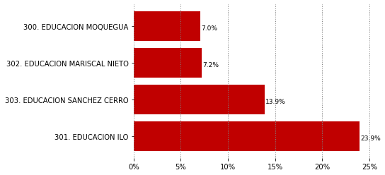

Fuente: Base SIAF al corte de 19 de marzo del 2023

* El Pliego Gobierno Regional de MOQUEGUA implementa un total de 14 de intervenciones y acciones pedagógicas para el Año 2023. Las cinco intervenciones que han recibido mayores recursos en el PIM al 19 de marzo del 2023 son: PRONOEI (1.20 millones), Jornada escolar completa (0.93 millones), Convivencia escolar (0.40 millones), CAS UGEL (0.39 millones) y PP 0147 IEST (0.31 millones)

**Tabla N° 03 Recursos asignados a nivel de las intervenciones y acciones pedagógicas**

|  |  |  |
| --- | --- | --- |
| Intervención pedagógica | Costo anual | PIA |
| 300. EDUCACION MOQUEGUA | 1,202,608 | 516,337 |
| 301. EDUCACION ILO | 1,019,379 | 849,425 |
| 302. EDUCACION MARISCAL NIETO | 1,557,456 | 1,327,383 |
| 303. EDUCACION SANCHEZ CERRO | 794,652 | 713,725 |
| Total | 4,574,095 | 3,406,870 |

Fuente: Fuente: Base SIAF al corte de 19 de marzo del 2023 e informes UPP

* La ejecución por intervención pedagógica muestra mayor avance en: Absorción de matrícula, Fortalecimiento PP 0107, Fortalecimiento PP 0106, CAS UGEL, Convivencia escolar, Jornada escolar completa, Acciones comunes PP 0107, Traslado docente, PRONOEI. Es importante resaltar que las intervenciones pedagógicas: Acciones comunes PP 0106, Distribución de materiales educativos, PP 0147 IEST, Plan de mejoras PP 0107, Talleres deportivo recreativos - Wiñaq. Cuentan con recursos, pero no presentan avances.

**Tabla N° 04 Avance en Ejecución Presupuestal a nivel de intervenciones pedagógicas (expresados en miles de soles)**

|  |  |  |  |
| --- | --- | --- | --- |
| Intervención pedagógica | PIM | Devengado | % Ejec |
| Absorción de matrícula | 54,324 | 12,193 | 22.4% |
| Fortalecimiento PP 0107 | 93,888 | 20,658 | 22.0% |
| Fortalecimiento PP 0106 | 150,202 | 31,931 | 21.3% |
| CAS UGEL | 386,367 | 81,532 | 21.1% |
| Convivencia escolar | 399,757 | 68,421 | 17.1% |
| Jornada escolar completa | 926,163 | 154,199 | 16.6% |
| Acciones comunes PP 0107 | 34,140 | 5,572 | 16.3% |
| Traslado docente | 59,760 | 5,240 | 8.8% |
| PRONOEI | 1,200,210 | 102,837 | 8.6% |
| Acciones comunes PP 0106 | 38,940 | 0 | 0.0% |
| Distribución de materiales educativos | 106,910 | 0 | 0.0% |
| PP 0147 IEST | 312,050 | 0 | 0.0% |
| Plan de mejoras PP 0107 | 229,950 | 0 | 0.0% |
| Talleres deportivo recreativos - Wiñaq | 41,913 | 0 | 0.0% |
| Total | 4,034,574 | 482,582 | 154.2% |

Fuente: Base SIAF al corte de 19 de marzo del 2023 e informes UPP

# 2. Contratación de Personal CAS para IAP

* El Pliego Gobierno Regional de MOQUEGUA tiene un total de 108 PEAS Programadas, para las 4 Unidades Ejecutoras que la conforman. En total, el costo estimado anual de las contrataciones es de S/ 2.69 millones de soles.

**Tabla N° 05 PEAS asignadas y costo anual de contratación- MOQUEGUA**

|  |  |  |
| --- | --- | --- |
| Unidad Ejecutora | PEAS programadas | Costo anual estimado |
| 300. EDUCACION MOQUEGUA | 21 | 535,654 |
| 301. EDUCACION ILO | 32 | 817,000 |
| 302. EDUCACION MARISCAL NIETO | 45 | 1,077,134 |
| 303. EDUCACION SANCHEZ CERRO | 10 | 263,716 |
| Total | 108 | 2,693,504 |

Fuente: Base NEXUS al corte de 01 de marzo del 2023 e informes UPP